Diadopsi dan disesuaikan berdasarkan : IEEE Std 830-1998

(Revision of IEEE Std 830-1993)

GF01

SPESIFIKASI KEBUTUHAN PERANGKAT LUNAK



Dipersiapkan oleh:
Faishal Arif Wibowo 16.11.0271
Rysgant M Niargo 16.11.0287
Muhammad Ihsan 16.11.0294
M Ismul Khandiq 16.11.0302
Ghowa Wira Pratama 16.11.0305
Ray Reysandi 16.11.0313
Dimas Budi Pamungkas 16.11.0317
Rino Alvian Nur Fauzy 16.11.0325

Jurusan Informatika – UNIVERSITAS AMIKOM Yogyakarta

 | Jurusan  Informatika  UNIVERSITAS AMIKOM  Yogyakarta | Nomor Dokumen |  | Halaman
 | Jurusan  Informatika  UNIVERSITAS AMIKOM  Yogyakarta | GF01 |  | 32
 | Jurusan  Informatika  UNIVERSITAS AMIKOM  Yogyakarta | Revisi | 01 | Tgl: 1 November 2018

 | DAFTAR PERUBAHAN
Revisi | Deskripsi
A
B
C
D
E
F
G

INDEX | - | A | B | C | D | E | F | G
TGL
Ditulis oleh
Diperiksa
oleh
Disetujui
oleh

Halaman | Revisi | Halaman | Revisi
6 | 1.3 Definisi/istilah/akronim | 11 | 3.3.2 Class Diagram
6 | 1.4 Referensi | 11
Cover | No.Revisi, Jumlah Halaman | 11 | 3.3.3 Squence Diagram
7 | 1.5 Deskripsi Umum | 11 | 3.4 Kebutuhan Non Fungsional
7 | 2.1 Deskripsi Umum Sistem | 12 | 3.5 Batasan Perancangan
8 | 3.1.2 Antar Muka | 12 | 3.6 Ringkasan Kebutuhan
8 | 3.1.3 Mock Up | 12 | 3.7.1 Functional Requirment Summary
9 | 3.2.1 Use Case Diagram | 12 | 3.7.2 Non Functional Requirment Summary
9 | 3.2.2 Activity Diagram
10 | 3.3 Kebutuhan Database
10 | 3.3.1 ER Diagram
DAFTAR HALAMAN PERUBAHAN

DAFTAR ISI

- Pendahuluan ………………………………………………………………………….……….……………. 7

  - Tujuan ……………………………..…………………………………………………………..……….. 7

  - Lingkup Masalah………………………………………………………………………..…………… 7

  - Definisi, Istilah, dan Singkatan …………………………………………………..…………… 7

  - Referensi …………………………………………………………………………………….……….... 10

  - Deskripsi Umum Dokumen ………………………………………….………………………... 10

- Deskripsi Umum Perangkat Lunak…………………………………………………………………. 11

  - Deskripsi Umum Sistem………………………………………………………………………….. 11

  - Fungsi Produk ……………………………………………………………………………………….. 11

  - Karakteristik Pengguna …………………………………………………………………………... 12

  - Batasan…………....………………………………………………………………………………….... 12

- Deskripsi Rinci Kebutuhan …………………………..…………………………………..…………... 12

  - Kebutuhan Antarmuka Eksternal……………………………………………….……………. 12

    - Antarmuka Pengguna …………………………………………………………………... 12

    - Antarmuka Hardware …………………………………………………………………… 12

    - Antarmuka Software……………………………………………………………………… 13

    - Antarmuka Komunikasi ………………………………………………………………… 13

  - Kebutuhan Fungsional …………………………………………………………………………… 13

    - Use Case Diagram …………………………………..……………………………………. 13

    - Activity Diagram …………………………………………………………………………… 14

  - Kebutuhan Database ……………………………………………………………………………… 18

    - ER Diagram ………………………..………………………………………………………… 18

    - Class Diagram ………………………………………………………………………………. 19

    - Sequence Diagram ……………………………………………………………………….. 20

  - Kebutuhan Non Fungsional ……………………………………………………………….……. 24

  - Batasan Perancangan………………………………………………………………………………. 24

- Ringkasan Kebutuhan …………………………………………………………………………..…... 31

  - Functional Requirement Summary ………………………..………………..………. 31

  - Non Functional Requirement Summary ……………………..………….………... 31

- Pendahuluan

- Tujuan

Tujuan pembuatan software ini untuk mempermudah proses jual beli sayur secara online berbasis web. Harapannya aplikasi ini dapat digunakan kapan dan dimana saja oleh user serta terkontrol secara terus menerus oleh admin.

- Lingkup Masalah

Aplikasi Gro-Fresh adalah software jual beli berbasis web yang memiliki berbagai fitur antara lain :

- Pelanggan dapat memesan produk secara berulang dalam satu waktu (double order)
- Aplikasi dapat menampilkan produk terbaru dan yang tersedia secara real-time .
- Sistem dapat memberikan informasi mengenai status barang yang dikirim kepada pembeli
- Sistem menyediakan berbagai macam metode pembayaran.

- Definisi, Istilah dan Singkatan

Activity diagram | Diagram yang menggambarkan worlflow (aliran kerja) atau aktivitas dari sebuah sistem atau proses bisnis.
Button | Adalah perangkat user interface yang berupa tombol.
Cache | Berfungsi untuk mempercepat akses data pada komputer karena cache menyimpan data/informasi yang telah diakses oleh suatu buffer, sehingga meringankan kerja processor.
Cart | Dalam pemasaran online, sebuah keranjang belanja adalah perangkat lunak e-commerce pada server web yang memungkinkan pengunjung untuk sebuah situs internet untuk memilih item untuk akhirnya pembelian, analog dengan istilah bahasa inggris amerika "shopping cart"
Class diagram | Class diagram adalah model statis yang menggambarkan struktur dan deskripsi class serta hubungannya antara class.
Contact us | Halaman sebuah aplikasi untuk berkomunikasi dengan pihak pemilik aplikasi tersebut
Cpu | Perangkat keras komputer yang memahami dan melaksanakan perintah dan data dari perangkat lunak. Istilah lain, pemroses/prosesor (processor), sering digunakan untuk menyebut cpu.
Database | Kumpulan data yang disimpan secara sistematis di dalam komputer yang dapat diolah atau dimanipulasi menggunakan perangkat lunak (program aplikasi) untuk menghasilkan informasi.
E-commerce | Electronic commerce, merupakan kumpulan teknologi, aplikasi, dan bisnis yang menghubungkan perusahaan atau perseorangan sebagai konsumen untuk melakukan transaksi elektronik, pertukaran barang, dan pertukaran informasi melalui internet atau televisi, www, atau jaringan komputer lainnya.
ER diagram | Salah satu model yang digunakan untuk mendesain database dengan tujuan menggambarkan data yang berelasi pada sebuah database.
Internet | Seluruh jaringan komunikasi yang menggunakan media elektronik, yang saling terhubung menggunakan standar sistem global transmission control protocol/internet protocol suite (tcp/ip) sebagai protokol pertukaran paket
Keyboard | Alat input dan merupakan salah satu perangkat keras komputer yang memiliki macam-macam tombol yang memiliki fungsi yang berbeda tergantung pada penekanannya yang dapat menghasilkan proses sesuai dengan kemauan kita.
Login | Proses untuk mengakses komputer dengan memasukkan identitas dari akun pengguna dan kata sandi guna mendapatkan hak akses menggunakan sumber daya komputer tujuan.
Maps | Layanan pemetaan web yang dikembangkan oleh google. Layanan ini memberikan citra satelit, peta jalan, panorama 360°, kondisi lalu lintas, dan perencanaan rute untuk bepergian dengan berjalan kaki, mobil, sepeda (versi beta), atau angkutan umum.
Mock up | Sebuah media visual atau preview dari sebuah konsep desain "datar" yang diberikan efek visual sehingga hasilnya sangat tampak atau menyerupai wujud nyata
Mouse | Peranti penunjuk yang digunakan untuk memasukkan data dan perintah ke dalam komputer selain papan ketik. Tetikus memperoleh nama demikian karena kabel yang menjulur berbentuk seperti ekor tikus.
Mysql | Sebuah perangkat lunak system manajemen basis data sql (dbms) yang multithread, dan multi-user. Mysql adalah implementasi dari system manajemen basisdata relasional (rdbms)
Online | Istilah saat kita sedang terhubung dengan internet atau dunia maya, baik itu terhubung dengan akun media sosial kita, email dan berbagai jenis akun lainnya yang kita pakai atau gunakan lewat internet.
Php | Pemrograman yang digunakan secara luas untuk penanganan pembuatan dan pengembangan sebuah situs web dan bisa digunakan bersamaan dengan html.
Platform | Istilah dalam teknologi informasi mengenai sebuah perangkat lunak (software) yang dapat digunakan di beberapa sistem operasi yang berbeda (microsoft windows, linux, mac os, bsd dan lain sebagainya).
Real-time | Kondisi pengoperasian dari suatu sistem perangkat keras dan perangkat lunak yang dibatasi oleh rentang waktu dan memiliki tenggat waktu (deadline) yang jelas, relatif terhadap waktu suatu peristiwa atau operasi terjadi.
Requirement | Kemampuan ini dapat ditujukan untuk memecahkan suatu permasalahan ataupun diperlukan untuk memenuhi ketentuan-ketentuan tertentu
Sign up | Masuk situs dengan cara mendaftar baru, cara ini biasa nya anda marus mengisi semua menu yang ada dan anda harus isi semuanya dan harus confirmation dengan email yang anda gunakan.
Smartphone | Telepon genggam yang mempunyai kemampuan tingkat tinggi, terkadang dengan fungsi yang menyerupai komputer. Belum ada standar pabrik yang menentukan definisi telepon pintar.
Sofware | Bagian tidak terpisahkan dalam perangkat keras atau hardware. Pengertian software secara umum dapat diartikan sebagai sekumpulan data-data elektronik yang tersimpan dan diatur oleh komputer yang berupa program atau instruksi untuk menjalankan dan mengeksekusi suatu perintah.
Traceability | Kemampuan untuk mengidentifikasi posisi saat ini atau masa lalu suatu produk dan juga untuk mengetahui sejarah distribusi produk yang ditempuh.
Use case diagram | Gambaran graphical dari beberapa atau semua actor, use case, dan interaksi diantaranya yang memperkenalkan suatu sistem.
User friendly | Kondisi dimana kita bisa menggunakan tool dengan mudah. Tidak perlu bersusah-payah untuk melakukan sesuatu yang sederhana. Toh semua tool dibuat dengan tujuan sama: untuk mempermudah hidup. Jadi setiap tool bisa dikatakan user friendly.
Domain | Nama unik yang diberikan untuk mengidentifikasi alamat (IP address) server komputer seperti web server atau email server di internet.
Windows API | Antarmuka Pemrograman Aplikasi Windows (berasal dari Bahasa Inggris: Windows Application Programming Interface), yang sering disebut sebagai WinAPI atau Windows API adalah sekumpulan antarmuka pemrograman aplikasi yang dibuat oleh Microsoft dalam inti sistem operasi MicrosoftWindows buatannya.
iOS | Sistem operasi perangkat bergerak yang dikembangkan dan didistribusikan oleh Apple Inc. Sistem operasi ini pertama diluncurkan tahun 2007 untuk iPhone dan iPod Touch, dan telah dikembangkan untuk mendukung perangkat Apple lainnya seperti iPad dan Apple TV.
Android | Sistem operasi berbasis Linux yang dirancang untuk perangkat bergerak layar sentuh seperti telepon pintar dan komputer tablet.
Wifi | Singkatan dari Wireless Fidelity, mempunyai arti sekumpulan standar yang digunakan untuk Jaringan Lokal Nirkabel (Wireless Local Area Networks – WLAN) yang didasari pada spesifikasi IEEE 802.11.
ISP | Perusahaan atau badan yang menyediakan jasa sambungan Internet dan jasa lainnya yang berhubungan. Kebanyakan perusahaan telepon merupakan penyedia jasa Internet.
Driver License | Surat keluaran pemerintah setempat yang resmi terhubung dengan pemerintah pusat sebagai surat yang menginformasikan bahwa seseorang dapat mengendarai kendaraan bermotor dengan test yang sudah dilakukan.
Web | Suatu halaman web yang saling berhubungan yang umumnya berada pada peladen yang sama berisikan kumpulan informasi yang disediakan secara perorangan, kelompok, atau organisasi.

1.4 Referensi

Implementasi dan Perancangan Gro- Fresh mendapati referensi dari berbagai sumber dan juga Startup yang sudah ada

- “ E- Commerce Teori dan Implementasi “ Adi Sulistiyo Nugroho,. ., M.M., MSc.
- Jurnal dan Tesis “Aplikasi Toko Online berbasis PHP dan MYSQL” Imam Rivai ,. Skom
- GO-MART / KERANJANGSAYUR / OLX

1.5 Deskripsi Umum Dokumen

Dokumen ini secara garis besar di jelaskan melalui 3 Bab berikut ini :

- Bab 1 : Bab 1 Pendahuluan sebagai Rincian Tujuan penulisan SKPL, Perancangan Platform, Defisini Umum, akronim dan istilah yang digunakan pada Dokumen SKPL

- Bab 2 : berisi tentang gambaran umum mengenai perspektif dari platform, Fungsi Produk, Deskripsi user, Batasan , Asumsi, dan Ketergantungan yang digunakan

- Bab 3 : menyediakan spesifikasi kebutuhan antarmuka, kebutuhan
fungsional, kebutuhan non fungsional, lingkungan operasi, dan Batasan
perancangan.

- Deskripsi Umum Perangkat Lunak

2.1 Deskripsi Umum Sistem

Rata-rata E-Commerce sekarang hanya mempunyai tujuan mencari keuntungan. Dalam Platfrom Gro-Fresh tidak hanya mencari Keuntungan, Gro-Fresh juga melakukan Edukasi dimana untuk meningkatkan Kualitas dan Mutu Petani Lokal dan juga mewujudkan keluarga sehat karena kami berani memberi jaminan Kebutuhan Produk yang sehat terjamin.

Platfrom ini berbasis Web seperti halnya E-Commerce pada umumnya. Gro-Fresh adalah sebuah Pasar Online yang memyediakan seluruh kebutuhan Pangan. Gro-Fresh mengambil Produk dari Para Produsen yaitu Petani lokal dan Produk-Produk Industri Lokal lainnya. Gro-Fresh selalu mengupdate setiap produknya pada Katalog termasuk Ketersedian produk. Konsumen cukup melihat Katalog untuk membeli tanpa hirau untuk menanyakan stok tersedia atau tidak. Setelah konsumen membeli produk, produk akan masuk kedalamm Keranjang belanja, sehingga konsumen tidak perlu melakukan pembayaran satu persatu. Setelah Order Konsumen menentukan Proses pengirimannya waktu dan tujuan. Maka secara otomatis biaya akan dikalkulasikan dan diperinci dalam detail pembayaran, Gro-Fresh menyediakan opsi pembayaran yang cukup banyak. Bila konsumen sudah mengkonfirmasi pembayaran. Dan setelahnya produk akan diproses dan dikirim ke tujuan.

2.2 Fungsi Produk

fungsi-fungsi yang utama dan diberikan langsung ke pengguna sebagai berikut :

- Menampilkan form sign up, sehingga user bisa membuat akun untuk melakukan pembelian [SKPL-GF-K-0001].
- Menampilkan form login untuk masuk halaman utama dan melakukan transaksi[SKPL-GF-K-0002].
- Fitur cart untuk melihat produk apa saja yang telah di order oleh user[SKPL-GF-K-0003].
- Fitur Real-time stock untuk mengetahui stock produk yang habis dan yang masih ada[SKPL-GF-K-0004].
- Menampilkan fitur Maps agar mempermudah user mengetahui lokasi cabang perusahaan terdekat[SKPL-GF-K-0005].
- Menampilkan fitur contact us untuk mempermudah user mengajukan kritik dan saran ataupun komplain[SKPL-GF-K-0006].
- Melakukan update data serta dapat menghapus data yang hanya bisa dilakukan oleh admin[SKPL-GF-K-0007].
- Create produk, menambah produk baru yang dilakukan oleh admin[SKPL-GF-K-0008].
- Gro-Ship, fitur jasa pengiriman yang disediakan oleh perusahaan. [SKPL-GF-K-0009].
- Menampilkan button logout untuk keluar dari situs[SKPL-GF-K-0010].
- Fitur Canceled untuk membatalkan transaksi[SKPL-GF-K-0011].

2.3 Karakteristik Pengguna

Kategori Pengguna | Tugas | Hak Akses ke aplikasi
Admin | - Melakukan login  - Mengelola dan mengontrol data user serta sistemnya  - Update dan menghapus data.  - Mengelola barang yang akan di kirim melalui Gro-Ship  - Membatalkan transaksi | [SKPL-GF-K-0007]  [SKPL-GF-K-0008]  [SKPL-GF-K-0009]  [SKPL-GF-K-0002]  [SKPL-GF-K-0011]
User | - Melakukan registrasi  - Melakukan login  - Melakukan transaksi  - Melihat transaksi pada cart  - Melihat lokasi pada maps  - Melakukan komplain, memberi kritik dan saran.  - Melakukan logout  - Membatalkan transaksi | [SKPL-GF-K-0001]  [SKPL-GF-K-0002]  [SKPL-GF-K-0005]  [SKPL-GF-K-0006]  [SKPL-GF-K-0010]  [SKPL-GF-K-0011]

2.4 Batasan

- Tidak menggunakan aplikasi android hanya melalui website.
- Harus terhubung dengan internet.
- User tidak bisa memasang iklan produk pada website ini.

- Deskripsi Rinci Kebutuhan

3.1 Kebutuhan Antarmuka Eksternal

- Jaringan internet
- Memerlukan domain khusus

- Antarmuka Pengguna

- Mouse
- Keyboard
- Monitor
- Cpu
- Internet
- Smartphone

- Antarmuka Hardware
- PC
- Keyboard
- Mouse

Selebihnya website ini tidak membutuhkan perangkat keras yang lebih spesifik.
- Antarmuka Software
- Windows API
- Android
- IOs

- Antarmuka Komunikasi

Perangkat membutuhan jaringan yaitu INTERNET. Internet dapat diakses dengan menggunakan WIFI atau Data Selular guna menghubungkan dengan Penyedia ISP.

3.2 Kebutuhan Fungsional

- Use Case Diagram

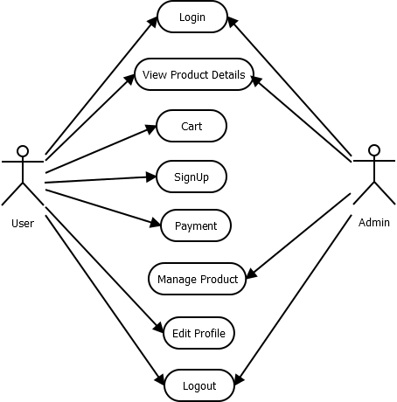
ada dua pengguna admin dan konsumen
- Konsumen, bisa mendaftar terlebih dahulu dan melakukan login untuk melihat produk yang tersedia dan bisa menambahkan beberapa produk ke keranjang, setelah itu konsumen bisa melakukan pembayaran.
- Admin, melakukan login untuk melihat produk, memeriksa transaksi apa saja yang telah dibeli konsumen, admin juga dapat menambah dan menghapus produk.

- Activity Diagram

Cart
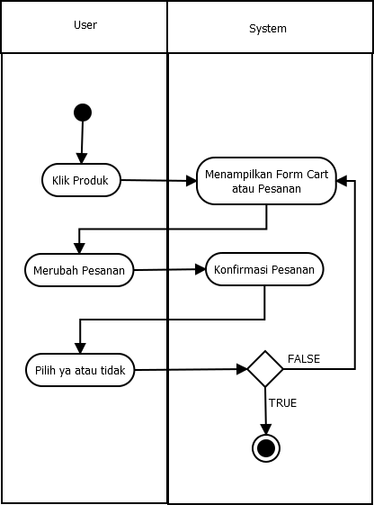
Edit Profile
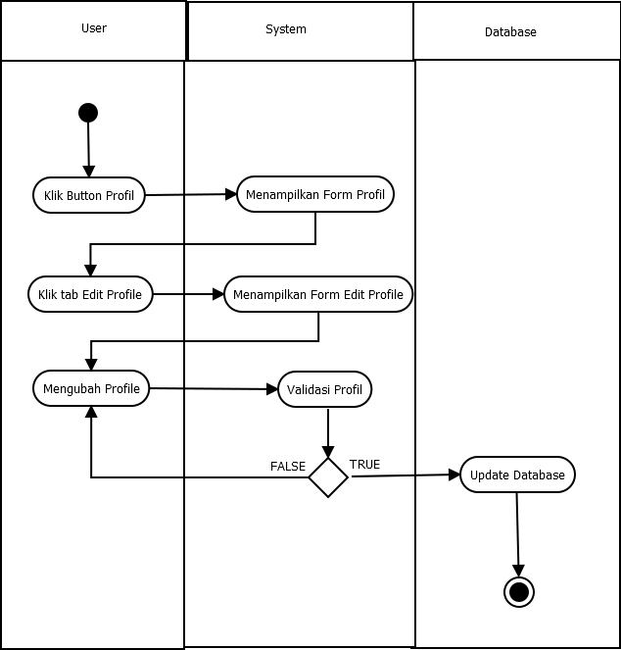

Login
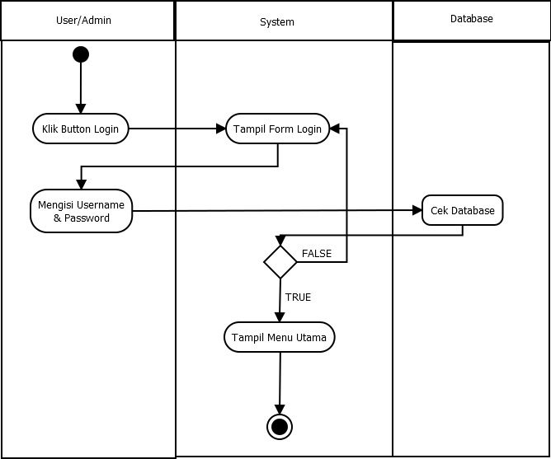
Logout
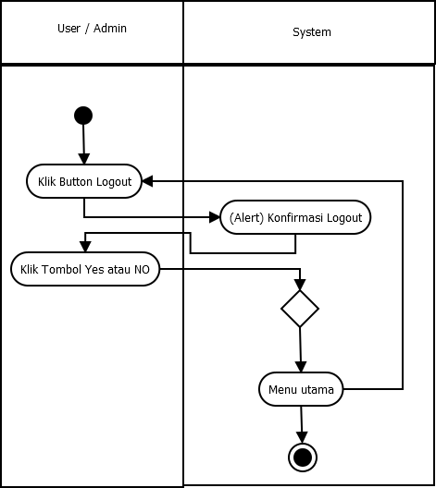

Payment
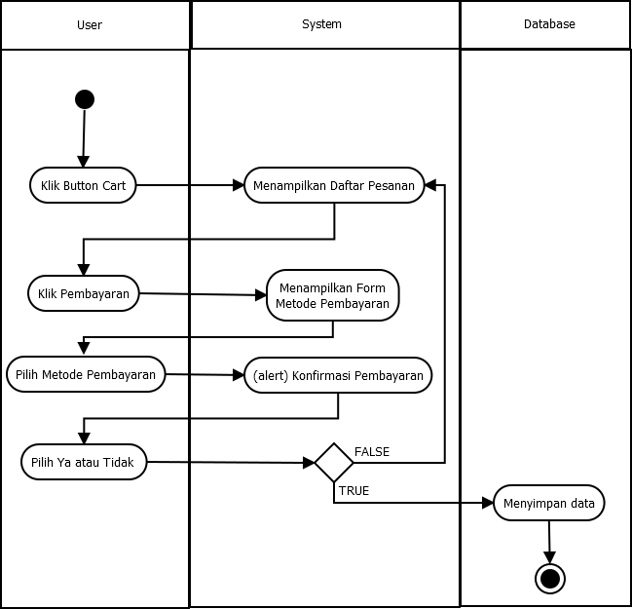
Registration
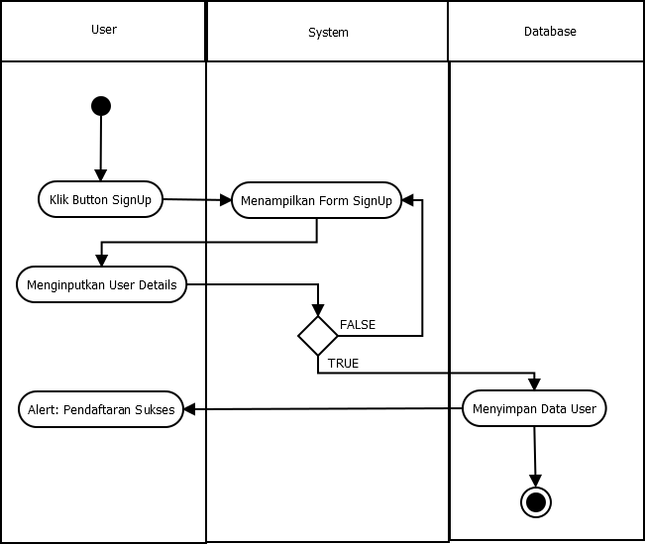

Manage Products
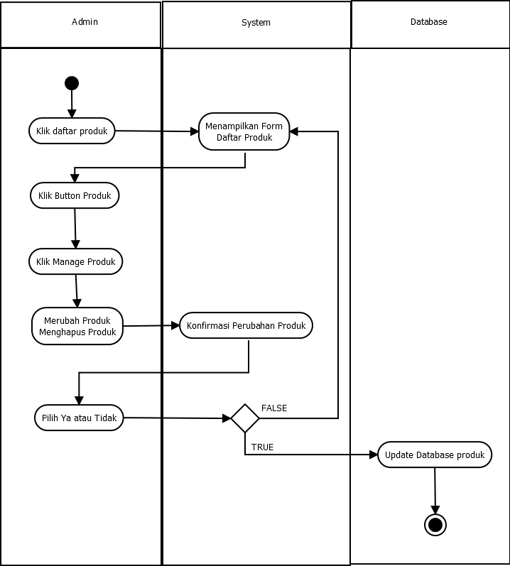
View Detail Products
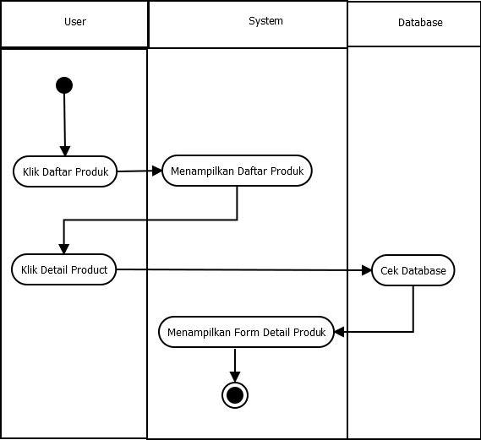
Konsumen melakukan login, jika login berhasil maka akan masuk ke menu utama, jika login tidak berhasil maka akan kembali ke menu login lagi. Setelah masuk dihalaman utama konsumen dapat mencari produk jika konsumen menemukan produk yang dicari, bisa menambah ke cart dan jika produk yang dicari tidak ketemu maka akan kembali ke pencarian. Setelah menambahkan produk ke cart konsumen dapat melihat apa saja produk yang sudah dimasukkan ke cart, jika konsumen ingin menambahkan produk lagi maka akan kembali ke menu page sehingga konsumen bisa menambahkan lebih dari 1 produk dalam sekali pemensanan, dan jika konsumen sudah selesai memesan produk tahap yang terakhir adalah melakukan pembayaran.

- Kebutuhan Database

- Login : Untuk mengolah User yang masuk.
- Cart : Untuk mengolah menyimpan pesanan User sebelum dibayar.
- Kategori : Mengolah jenis-jenis produk (sayuran).
- Produk : Untuk mengolah data produk (harga,stok,dll).
- User : Mengolah data pelanggan.
- Transaksi : Mengolah data pembayaran.
- Admin : Mengolah data admin.
- Detail Transaksi : Menampilkan detail harga pesanan.
- Pengiriman : Mengolah data pengiriman.

- ER Diagram

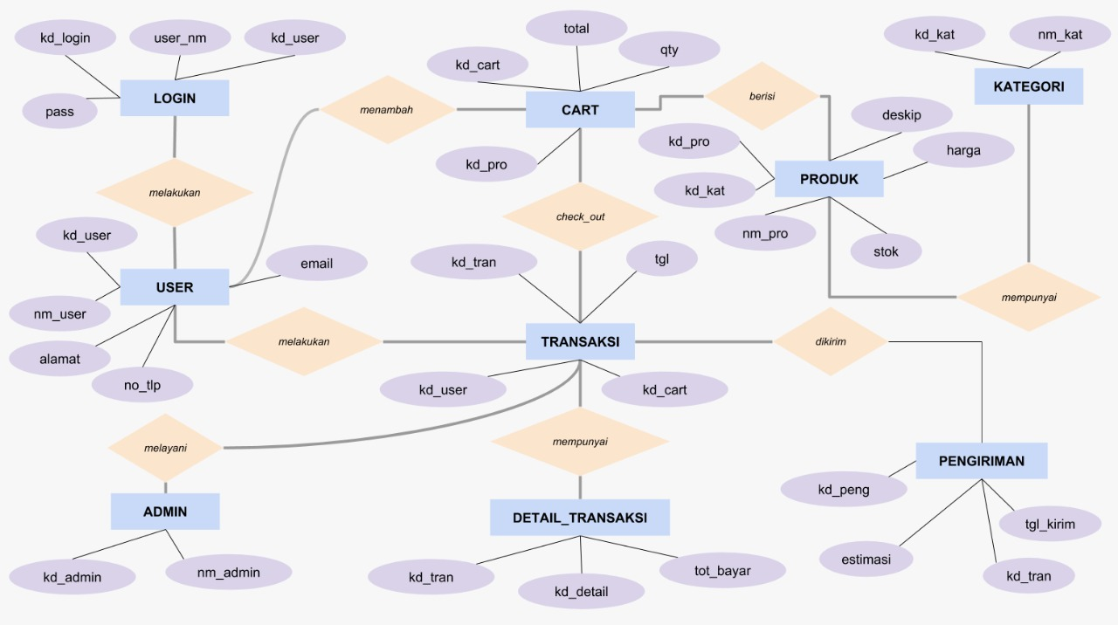

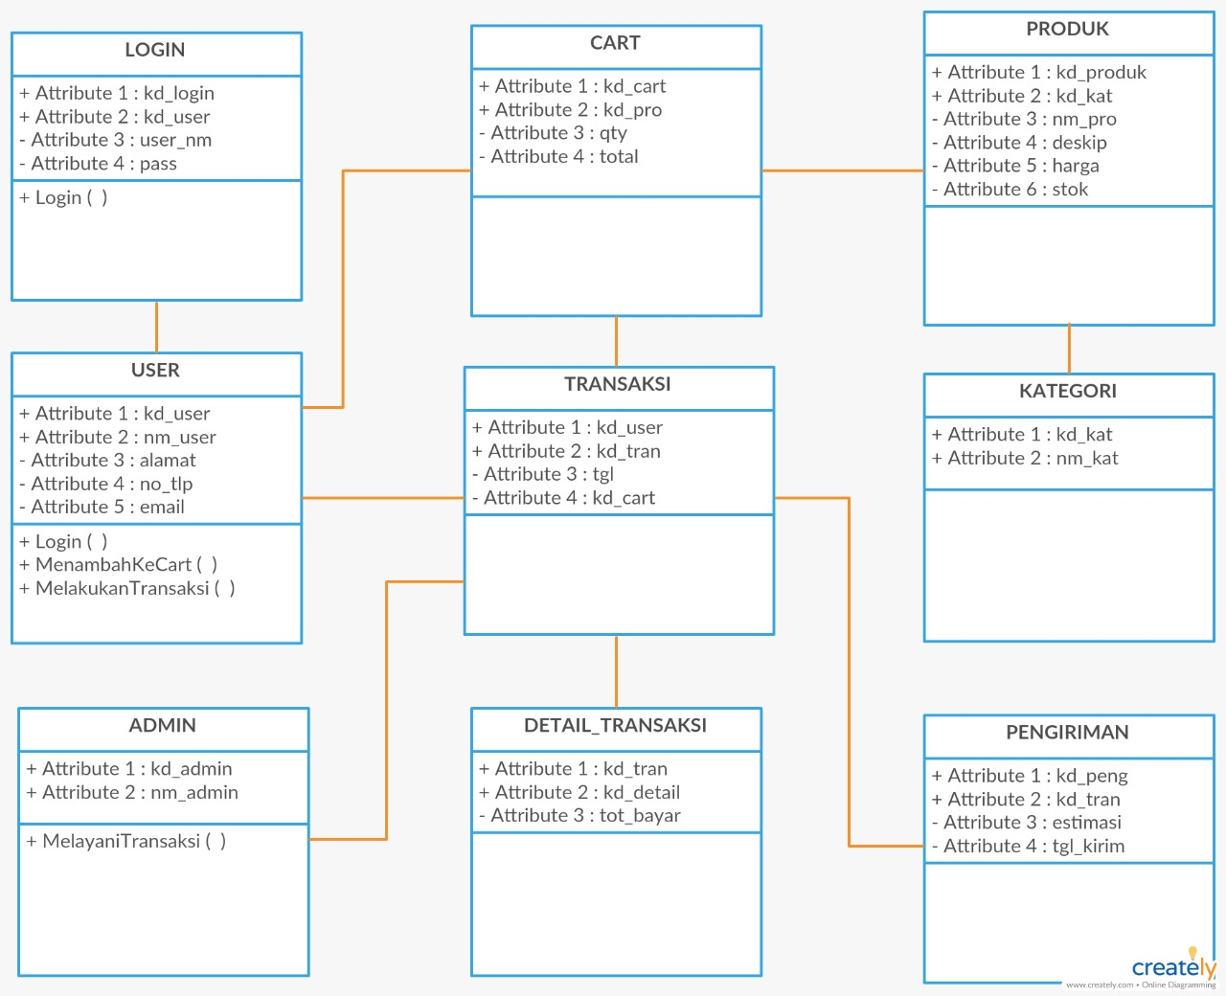
- Class Diagram

3.3.3 Sequence Diagram

Cart
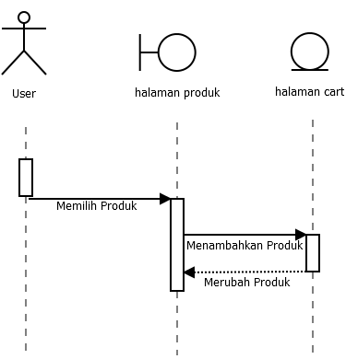
Edit Profile
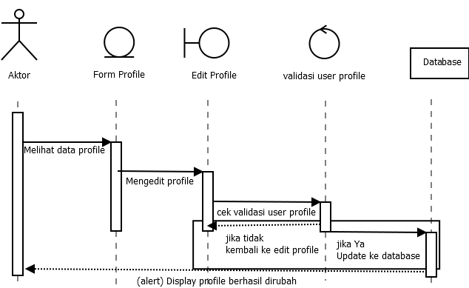

Login
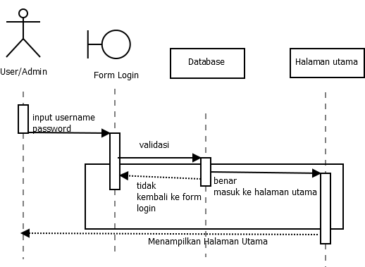

Logout
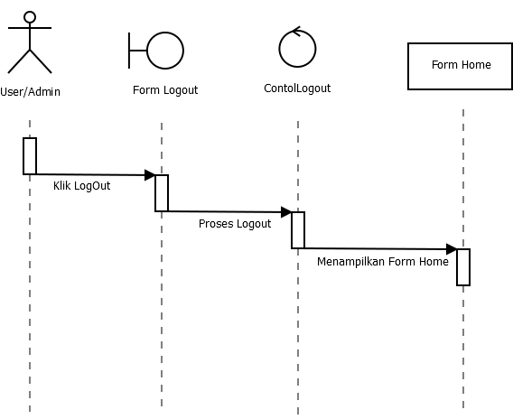

Payment
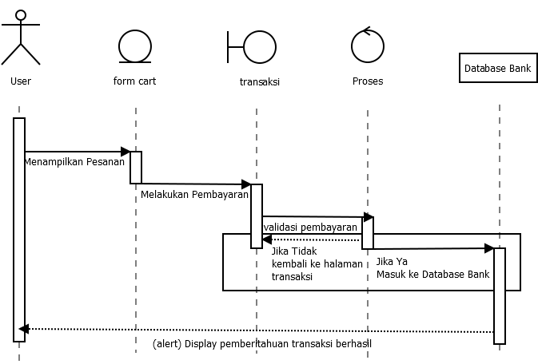

Registrasi
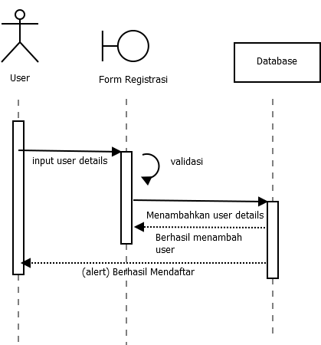
View Detail Products
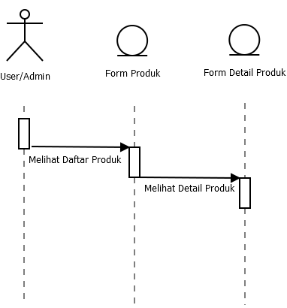
Manage Products
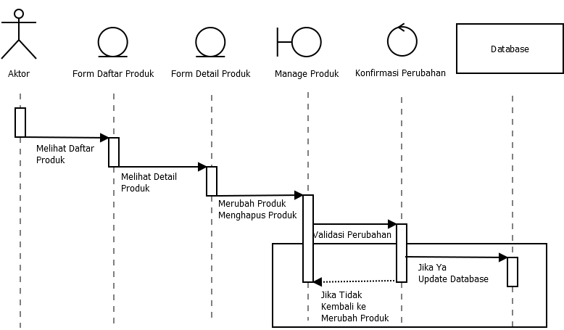

- Kebutuhan Non Fungsional

SRS-ID | Parameter | Requirement
SKPL-GF-K-0012 | Availability | Operasional 24 jam
SKPL-GF-K-0013 | Reliability | Critical Application
SKPL-GF-K-0014 | Ergonomy | Sistem harus bersifat user friendly
SKPL-GF-K-0015 | Portability | Browser Application
SKPL-GF-K-0016 | Memory | Cache
N/A | Response time | N/A
SKPL-GF-K-0018 | Safety | Driver Lisence untuk Kurir
SKPL-GF-K-0019 | Security | ID - Password

- Batasan Perancangan

- MockUp

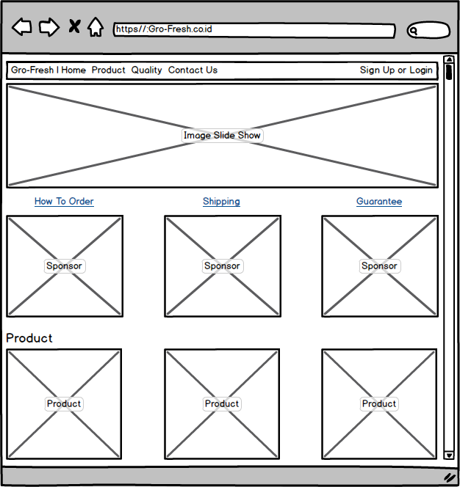
Home

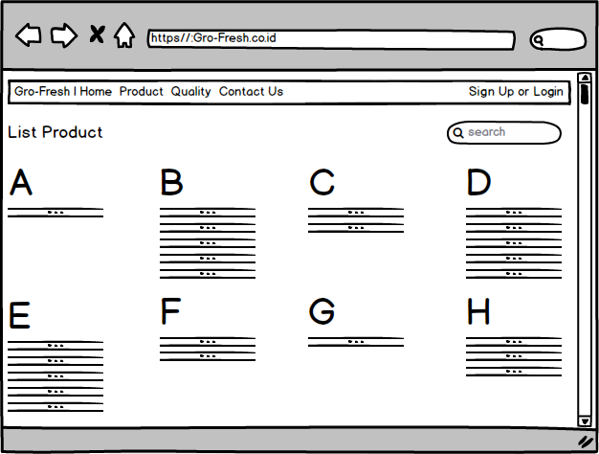
Product

Quality
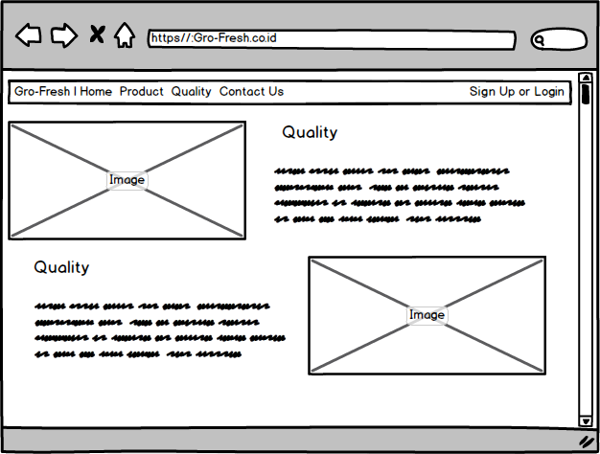

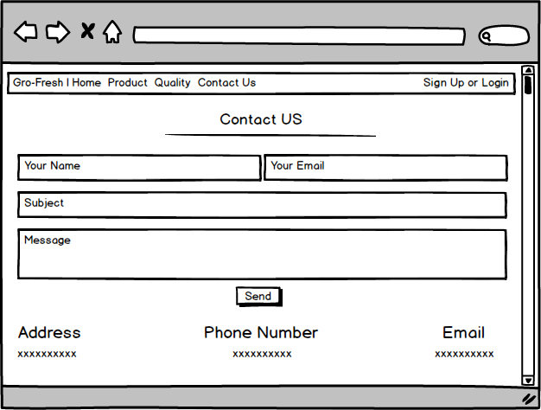

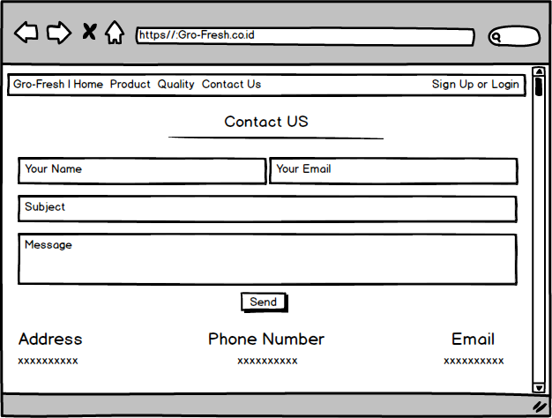
Contact Us

Footer
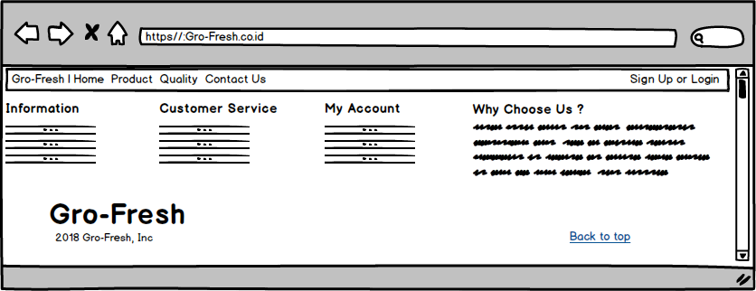

Sponsor & Map
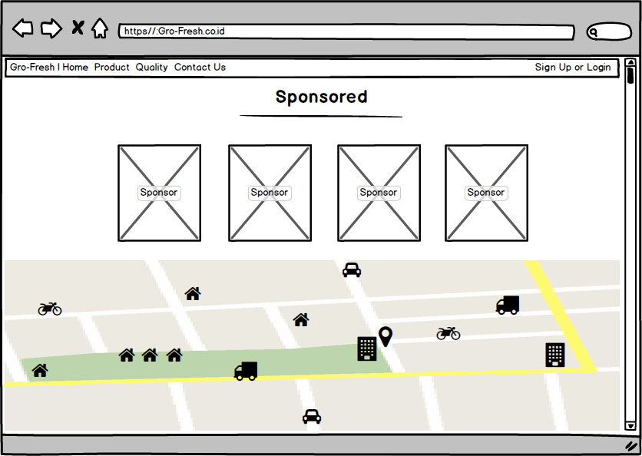
How To Order
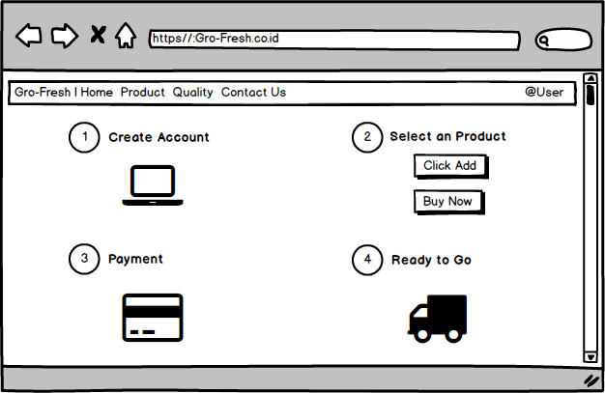

Shipping
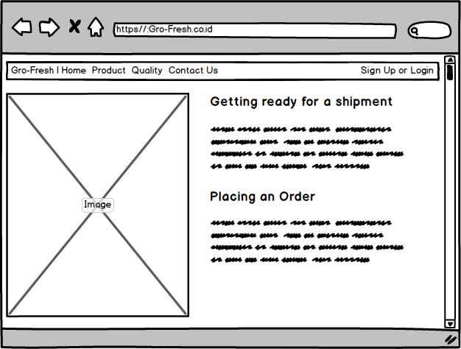
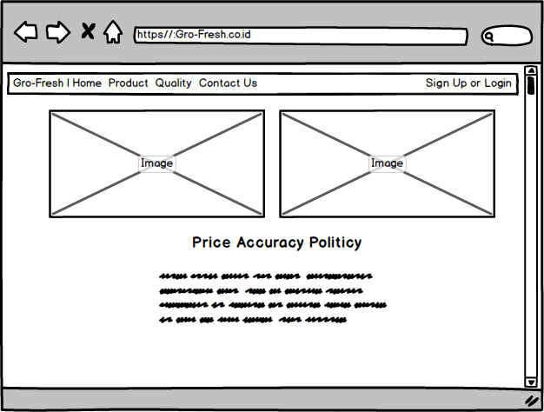
Guarantee
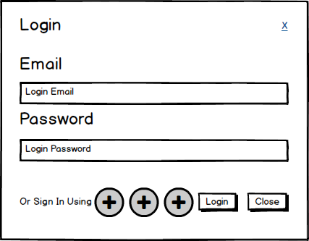
Login

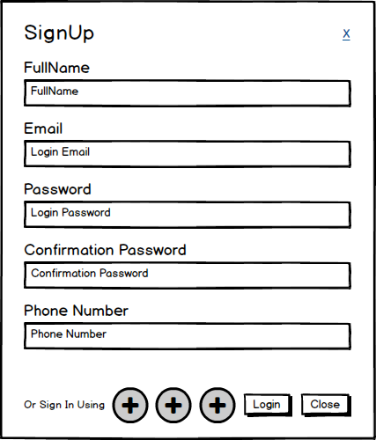
SignUp

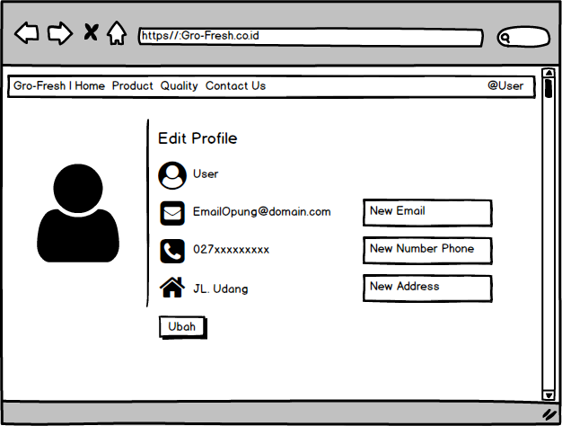
Edit Profile

Payment History
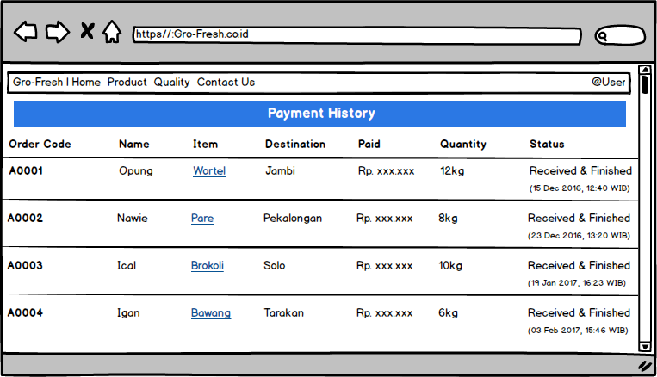

- Ringkasan Kebutuhan

3.7.1 Functional Requirement Summary

SRS-ID | Description
SKPL-GF-K-0001 | Menampilkan form Sign Up, sehingga user bisa membuat akun untuk melakukan pembelian.
SKPL-GF-K-0002 | Menampilkan form Login untuk masuk ke halaman utama dan melakukan transaksi.
SKPL-GF-K-0003 | Fitur cart, untuk melihat produk apa saja yang telah di order oleh user.
SKPL-GF-K-0004 | Fitur Real-time, untuk mengetahui stock produk yang habis dan masih ada.
SKPL-GF-K-0005 | Menampilkan fitur maps, untuk mempermudah user mengetahui loaksi cabang perusahaan terdekat.
SKPL-GF-K-0006 | Menampilkan fitur Contact Us, untuk mempermudah user mengajukan kritik dan saran ataupun complain.
SKPL-GF-K-0007 | Melakukan Update data serta dapat menghapus data yang hanya bisa dilakukan oleh admin
SKPL-GF-K-0008 | Create Produk, menambah produk baru yang dilakukan oleh admin.
SKPL-GF-K-0009 | Gro-Ship, fitur jasa pengiriman yang disediakan oleh perusahaan,
SKPL-GF-K-00010 | Mennampilkan Button Logout untuk keluar dari situs.
SKPL-GF-K-00011 | Fitur Cancelled untuk membatalkan transaksi

3.7.2 Non Functional Requirement Summary

SRS-ID | Description
SKPL-GF-K-0012 | Operasional 24 jam
SKPL-GF-K-0013 | Critical Application
SKPL-GF-K-0014 | Sistem harus bersifat user friendly.
SKPL-GF-K-0015 | Brower Application
SKPL-GF-K-0016 | Cache
SKPL-GF-K-0017 | Driver Lisence untuk kurir
SKPL-GF-K-0018 | ID-Password

